ПИШПЕК
Грязновская көчөсүндөгү үй
42.87196, 74.60356
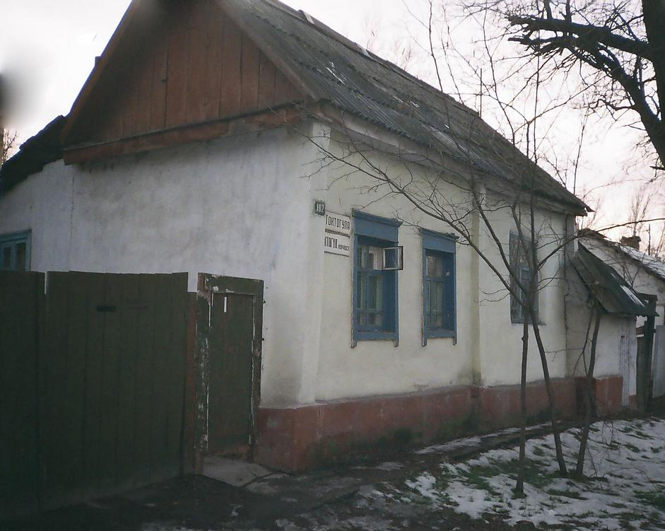
Дом по улице Грязновской · Никиты Часова
КЫРГЫЗЧА Грязновская көчөсүндөгү үй
﻿ Грязновская көчөсүндөгү үй. XIX кылымдын аягы – ХХ кылымдын башы Пишпектин алгачкы үйлөрүнүн бири. Таш пайдубалдын үстүндө оюлуп жасалган дөңгөчтөн дубалдар орнотулган. Коридору бар эки бөлмө жана ортодо ашкана бар. Үйдүн фасады жана консолу шыбалып, жөнөкөй кесилген карниздер жана пластинкалар менен кооздолгон. Кеч шифер чатыры, сыягы, камыш же тактай чатырын алмаштырды.
Булак: https://bimap.su/description/pishpek/151_Dom_na_Griaznovskoi.txt · BIMAP
Фотографии и материалы принадлежат их авторам; лицензия не указана

ФРУНЗЕ
Бул доор боюнча маалымат азырынча табыла элек
42.87196, 74.60356

Фотография пока не добавлена
КЫРГЫЗЧА
Бул доор боюнча маалымат азырынча табыла элек.

БИШКЕК
Бул доор боюнча маалымат азырынча табыла элек
42.87196, 74.60356

Фотография пока не добавлена
КЫРГЫЗЧА
Бул доор боюнча маалымат азырынча табыла элек.

